TRƯỜNG ĐẠI HỌC AN GIANG
KHOA CÔNG NGHỆ THÔNG TIN

BÁO CÁO ĐỒ ÁN
Lập trình .Net (TIE501)

PHẦN MỀM QUẢN LÝ GIÁO VIÊN TRƯỜNG TRUNG HỌC PHỔ THÔNG

Giảng viên hướng dẫn:
Ths. Nguyễn Ngọc Minh
Sinh viên thực hiện:
DTH235701.Nguyễn Thị Trà My.DH24TH2_Nhóm02_TổTH2
DTH235727.La Thanh Pats.DH24TH2_Nhóm02_TổTH2

AN GIANG, THÁNG 11 NĂM 2025
- Thành viên tham gia và phân công công việc:

Họ và tên | MSSV | Lớp | Nhiệm vụ | Tỉ lệ tham gia
Nguyễn Thị Trà My | DTH235701 | DH24TH2 | Code, PPT, Word,SQL | 100%
La Thanh Pats | DTH235727 | DH24TH2 | Code,Word,  PPT, SQL | 100%

- Phân công công việc chi tiết:
-Nguyễn Thị Trà My:
+ SQL: Phụ trách Script SQL: Tạo các bảng, Liên kết/Ràng buộc và tạo View (vw_TKB, vw_PhanCong).
+ PPT: Chịu trách nhiệm về Thiết kế Mẫu (template, font, màu sắc).
+ Word: Tổng hợp hình ảnh: Chụp Giao diện, Chụp Code (tổng hợp), Chụp SQL (Script cuối cùng).
+ Code: Kết nối SQL và viết lớp Database chung, phụ trách CRUD chi tiết cho các form quản lý chi tiết.
-La Thanh Pats:
+ SQL: Hỗ trợ/Kiểm tra SQL: Đảm bảo tính toàn vẹn và hiệu suất của các truy vấn. Tạo dữ liệu mẫu cho các bảng cơ bản.
+ PPT: Chịu trách nhiệm về nội dung/hình ảnh và Chụp giao diện/Chụp code.
+ Word: Soạn thảo nội dung gõ nội dung thuyết minh, lý thuyết CSDL, Chức năng phần mềm.
+ Code: Thiết kế giao diện (UI/UX) cho các form (kích thước, vị trí Controls, màu sắc, font chữ...). Phụ trách các Form chính: fDangNhap, fMenu, chỉnh sửa form thời khóa biểu.

1. GIỚI THIỆU
1.1 Tổng quan về quản lý giáo viên THPT
Trong các trường THPT, việc quản lý thông tin giáo viên, lớp học và môn học là một công việc quan trọng nhưng cũng rất phức tạp. Các dữ liệu như danh sách giáo viên, chuyên môn, lớp chủ nhiệm, thời khóa biểu và môn dạy thường được lưu trữ dưới nhiều hình thức khác nhau. Nếu quản lý bằng sổ sách hay bảng Excel truyền thống, việc cập nhật, tìm kiếm và tổng hợp thông tin sẽ mất nhiều thời gian, dễ sai sót và khó đảm bảo tính chính xác.
Do đó, việc ứng dụng công nghệ thông tin trong quản lý giáo viên giúp tự động hóa các thao tác, tăng hiệu quả quản lý và giảm thiểu sai sót trong lưu trữ dữ liệu.
1.2 Lý do chọn đề tài
Đề tài “Quản lý giáo viên THPT bằng Windows form và MySQL” được lựa chọn dựa trên các lý do sau:
- Thực tiễn cần thiết: Các trường THPT hiện nay vẫn gặp khó khăn trong việc quản lý dữ liệu giáo viên và lớp học một cách hiệu quả.
- Phù hợp với năng lực sinh viên: Đề tài sử dụng C# và MySQL, là những công nghệ phổ biến, dễ học và áp dụng, phù hợp với khả năng lập trình của sinh viên.
- Khả năng mở rộng: Hệ thống có thể phát triển thêm các chức năng nâng cao như quản lý thời khóa biểu, thống kê báo cáo, phân quyền người dùng, đáp ứng nhu cầu thực tế trong trường học.
1.3 Vai trò của hệ thống
Hệ thống quản lý giáo viên THPT đóng vai trò quan trọng trong việc:
Lưu trữ và quản lý dữ liệu: Thông tin giáo viên, lớp học, và môn học được tập trung và lưu trữ an toàn, giúp tra cứu nhanh chóng.
Hỗ trợ công tác quản lý: Giúp nhà trường tổ chức công việc, phân công giảng dạy, theo dõi số lượng giáo viên, lớp học và môn học.
Nâng cao hiệu quả làm việc: Giảm thiểu sai sót khi nhập liệu thủ công, tiết kiệm thời gian và nhân lực.
Hỗ trợ ra quyết định: Cung cấp dữ liệu chính xác để quản lý nhà trường đưa ra các quyết định về phân công giảng dạy, bố trí lớp học, lập báo cáo thống kê.
Nhờ có hệ thống này, công tác quản lý giáo viên THPT trở nên khoa học, minh bạch và hiệu quả hơn, đồng thời tạo tiền đề cho việc số hóa quản lý giáo dục trong tương lai.
2. MỤC TIÊU VÀ YÊU CẦU
2.1 Mục tiêu
Đề tài “Quản lý giáo viên THPT bằng Windows Forms và C# kết hợp MySQL” nhằm xây dựng phần mềm có các mục tiêu chính sau:
Quản lý thông tin giáo viên, lớp học và môn học: Hệ thống cho phép lưu trữ, tra cứu và cập nhật đầy đủ các thông tin về giáo viên, lớp học và môn học, đảm bảo dữ liệu chính xác và dễ quản lý.
Hỗ trợ quản lý thời khóa biểu: Phần mềm giúp nhà trường lập và quản lý thời khóa biểu của giáo viên và lớp học, tránh trùng lịch và dễ dàng điều chỉnh khi cần.
Hỗ trợ tìm kiếm, thêm, sửa, xóa dữ liệu dễ dàng: Người dùng có thể thao tác trực tiếp trên giao diện Windows Forms với các nút chức năng và bảng dữ liệu (DataGridView), giảm thiểu sai sót so với quản lý thủ công.
Xuất dữ liệu ra Excel: Hệ thống có thể xuất dữ liệu ra file Excel để phục vụ báo cáo, thống kê, lưu trữ và chia sẻ thông tin một cách tiện lợi.
2.2 Yêu cầu
Để đạt được các mục tiêu trên, phần mềm cần đáp ứng các yêu cầu sau:
Giao diện thân thiện, dễ sử dụng: Sử dụng Windows Forms để tạo giao diện trực quan, gồm các nút chức năng, DataGridView, combobox, datetimepicker… giúp người dùng thao tác nhanh chóng và thuận tiện.
Kết nối cơ sở dữ liệu MySQL: Hệ thống lưu trữ dữ liệu tập trung trên MySQL, đảm bảo tính nhất quán, bảo mật và khả năng mở rộng.
Quản lý và thống kê thời khóa biểu: Cho phép xem, tạo, sửa, xóa thời khóa biểu của giáo viên và lớp học, đồng thời thống kê số tiết học theo giáo viên hoặc lớp học.
Thống kê cơ bản: Hệ thống tổng hợp số lượng giáo viên theo môn, số lớp của từng giáo viên, hỗ trợ quản lý và ra quyết định nhanh chóng.
3. PHÂN TÍCH THIẾT KẾ HỆ THỐNG
3.1 Người dùng
Hệ thống hướng tới đối tượng chính là quản trị viên trường THPT, có nhiệm vụ quản lý giáo viên, lớp học, môn học và thời khóa biểu. Người dùng cần có khả năng:
Thêm, sửa, xóa thông tin giáo viên, lớp học và môn học.
Quản lý và cập nhật thời khóa biểu của giáo viên và lớp học.
Tìm kiếm dữ liệu nhanh chóng theo mã giáo viên, tên giáo viên, lớp hoặc môn học.
Xuất dữ liệu ra Excel để phục vụ báo cáo và thống kê.
3.2 Phân tích chức năng
Các chức năng chính của hệ thống gồm:
- Quản lý giáo viên:
  - Thêm, sửa, xóa thông tin giáo viên (mã giáo viên, họ tên, giới tính, ngày sinh, chuyên môn…).
  - Hiển thị danh sách giáo viên trong DataGridView.
- Quản lý lớp học:
  - Thêm, sửa, xóa thông tin lớp học (mã lớp, tên lớp, sĩ số).
  - Liên kết giáo viên chủ nhiệm với lớp học.
- Quản lý môn học:
  - Thêm, sửa, xóa thông tin môn học (mã môn, tên môn).
  - Phân công giáo viên giảng dạy môn học.
- Quản lý thời khóa biểu:
  - Lập thời khóa biểu cho từng lớp và giáo viên.
  - Kiểm tra trùng lịch và cảnh báo khi có xung đột.
  - Thống kê số tiết học theo giáo viên hoặc lớp học.
- Tìm kiếm và lọc dữ liệu:
  - Tìm kiếm nhanh theo các tiêu chí như mã giáo viên, tên giáo viên, lớp hoặc môn học.
- Xuất dữ liệu ra Excel:
  - Xuất danh sách giáo viên, lớp, môn học hoặc thời khóa biểu để phục vụ báo cáo.

4. THIẾT KẾ CƠ SỞ DỮ LIỆU SQL SERVER
4.1 Sơ đồ mối quan hệ
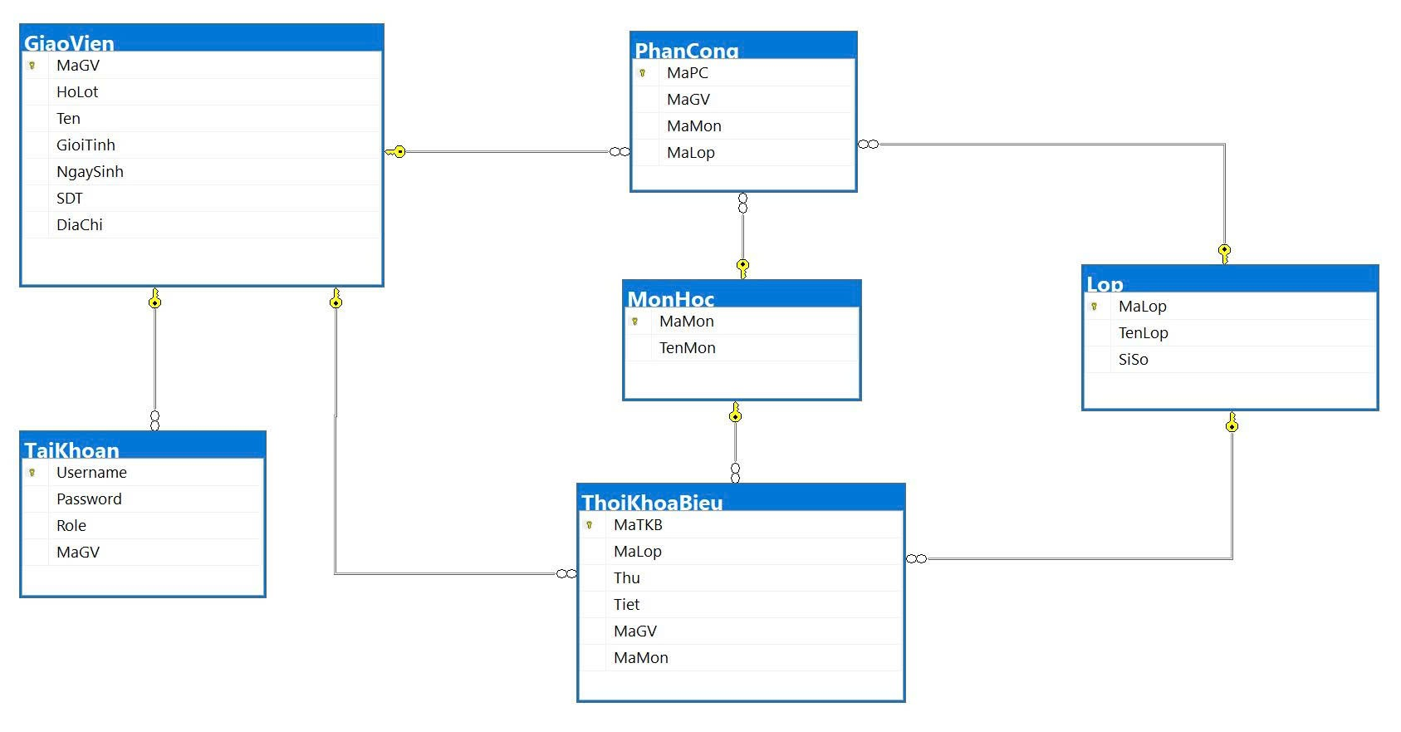
4.2 Cơ sở dữ liệu
=== TẠO CSDL ===
CREATE DATABASE QL_GiaoVien;
GO
USE QL_GiaoVien;
GO

=== BẢNG MÔN HỌC ===
CREATE TABLE MonHoc (
MaMon VARCHAR(10) PRIMARY KEY,
TenMon NVARCHAR(100) NOT NULL
);
=== BẢNG GIÁO VIÊN ===
CREATE TABLE GiaoVien (
MaGV VARCHAR(10) PRIMARY KEY,
HoTen NVARCHAR(100) NOT NULL,
GioiTinh NVARCHAR(10),
NgaySinh DATE,
SDT VARCHAR(15),
DiaChi NVARCHAR(200)
);

=== BẢNG LỚP ===
CREATE TABLE Lop (
MaLop VARCHAR(10) PRIMARY KEY,
TenLop NVARCHAR(50) NOT NULL,
SiSo INT
);

=== BẢNG PHÂN CÔNG ===
CREATE TABLE PhanCong (
MaPC INT IDENTITY(1,1) PRIMARY KEY,
MaGV VARCHAR(10) NOT NULL,
MaMon VARCHAR(10) NOT NULL,
MaLop VARCHAR(10) NOT NULL,

FOREIGN KEY (MaGV) REFERENCES GiaoVien(MaGV),
FOREIGN KEY (MaMon) REFERENCES MonHoc(MaMon),
FOREIGN KEY (MaLop) REFERENCES Lop(MaLop)
);

=== THỜI KHÓA BIỂU ===
CREATE TABLE ThoiKhoaBieu (
MaTKB INT IDENTITY(1,1) PRIMARY KEY,
MaLop VARCHAR(10) NOT NULL,
Thu INT NOT NULL,
Tiet INT NOT NULL,
MaGV VARCHAR(10) NOT NULL,
MaMon VARCHAR(10) NOT NULL,

FOREIGN KEY (MaLop) REFERENCES Lop(MaLop),
FOREIGN KEY (MaGV) REFERENCES GiaoVien(MaGV),
FOREIGN KEY (MaMon) REFERENCES MonHoc(MaMon),

CONSTRAINT UQ_TKB UNIQUE (MaLop, Thu, Tiet)
);

=== TÀI KHOẢN ===
CREATE TABLE TaiKhoan (
Username VARCHAR(50) PRIMARY KEY,
Password VARCHAR(100) NOT NULL,
MaGV VARCHAR(10),

FOREIGN KEY (MaGV) REFERENCES GiaoVien(MaGV)
);

5. GIAO DIỆN CHƯƠNG TRÌNH
5.1 Giao diện đăng nhập
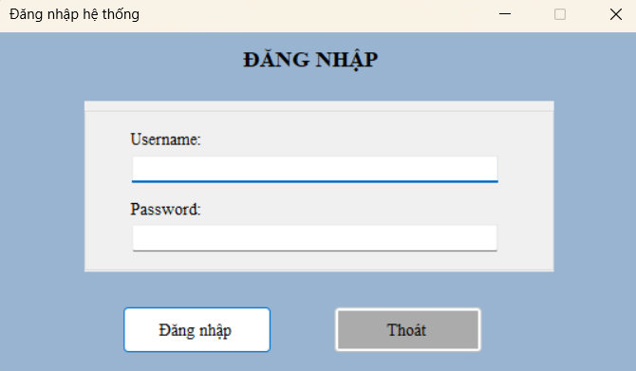
5.2 Giao diện trang chủ
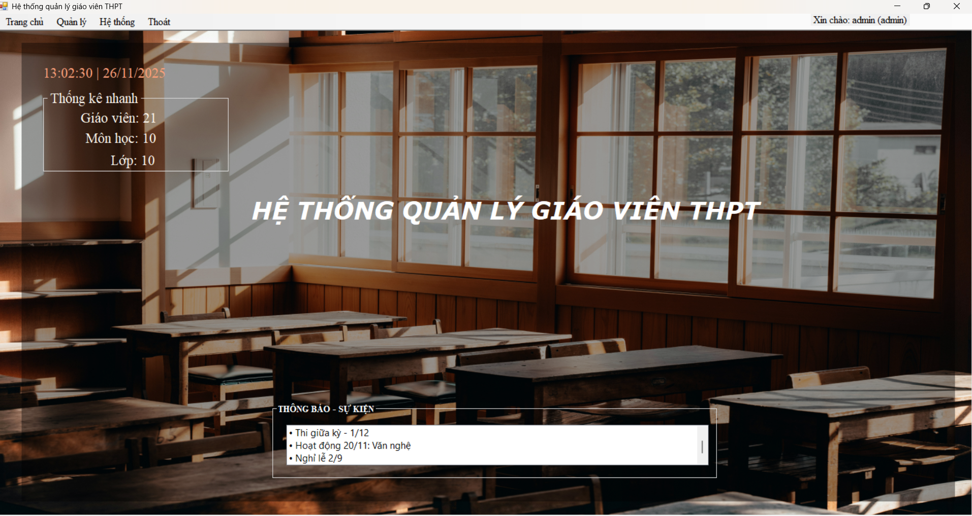

5.3 Giao diện quản lý giáo viên

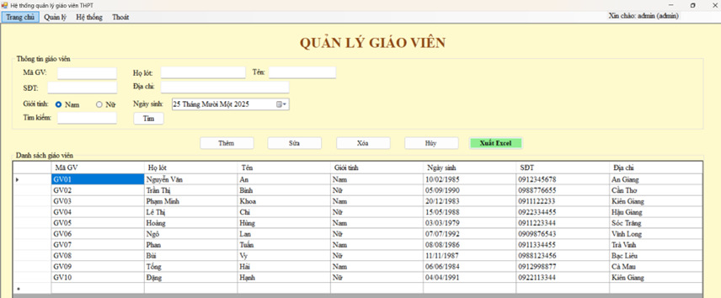
5.4 Giao diện quản lý lớp
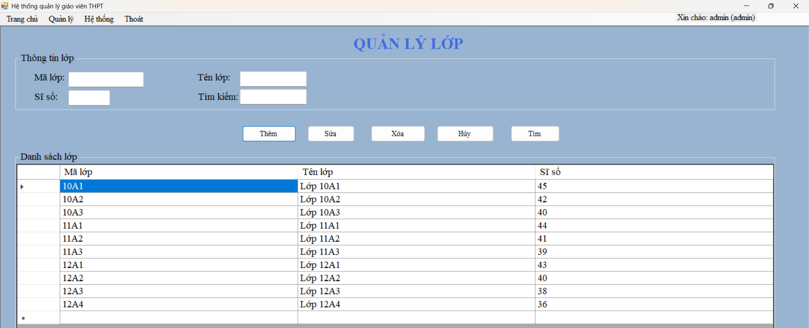
5.5 Giao diện quản lý môn học
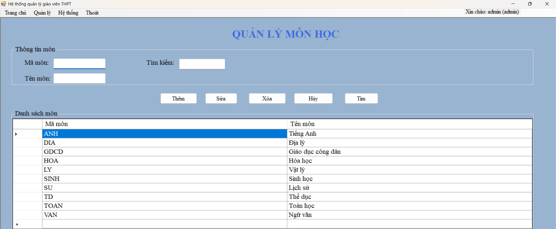

5.6 Giao diện phân công
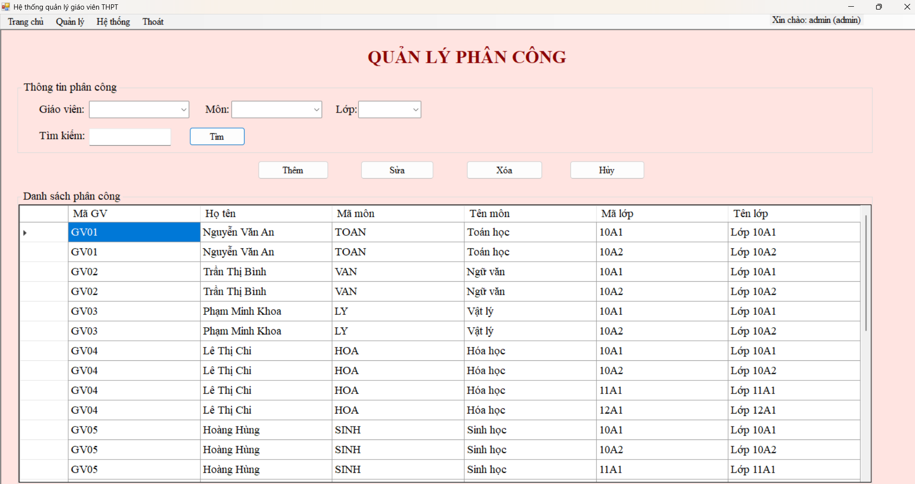
5.7 Giao diện thời khóa biểu
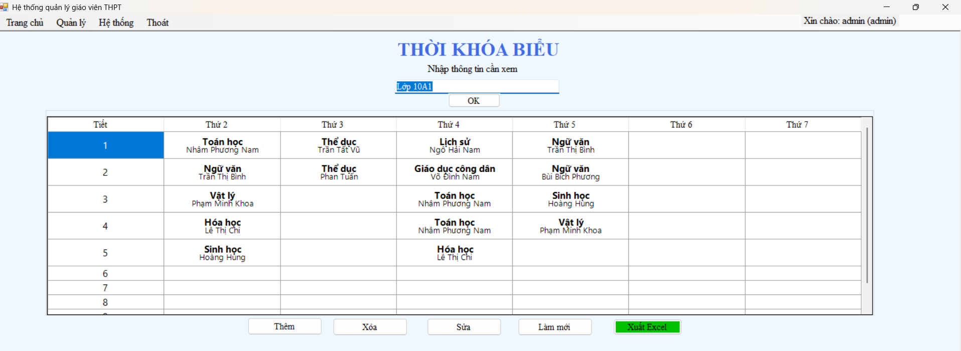
6. VIẾT CODE CHO CHƯƠNG TRÌNH
6.1 Kết nối Database
using System;
using System.Data;
using System.Data.SqlClient;
using System.Windows.Forms;

namespace QLGV_THPT
{
public class Database
{
private string connectionString =
@"Data Source=.\SQLEXPRESS;Initial Catalog=QLGV;Integrated Security=True";

// ==================== SELECT không tham số ====================
public DataTable ExecuteSelect(string query)
{
DataTable dt = new DataTable();

try
{
using (SqlConnection conn = new SqlConnection(connectionString))
{
conn.Open();
SqlDataAdapter da = new SqlDataAdapter(query, conn);
da.Fill(dt);
}
}
catch (Exception ex)
{
MessageBox.Show("Lỗi SELECT: " + ex.Message);
}

return dt;
}

// ==================== SELECT có tham số ====================
public DataTable ExecuteSelect(string query, SqlParameter[] parameters)
{
DataTable dt = new DataTable();

try
{
using (SqlConnection conn = new SqlConnection(connectionString))
{
conn.Open();
using (SqlCommand cmd = new SqlCommand(query, conn))
{
if (parameters != null)
cmd.Parameters.AddRange(parameters);

SqlDataAdapter da = new SqlDataAdapter(cmd);
da.Fill(dt);
}
}
}
catch (Exception ex)
{
MessageBox.Show("Lỗi SELECT: " + ex.Message);
}

return dt;
}

// ==================== NON QUERY ====================
public bool ExecuteNonQuery(string query, SqlParameter[] parameters = null)
{
try
{
using (SqlConnection conn = new SqlConnection(connectionString))
{
conn.Open();
using (SqlCommand cmd = new SqlCommand(query, conn))
{
if (parameters != null)
cmd.Parameters.AddRange(parameters);

cmd.ExecuteNonQuery();
}
}
return true;
}
catch (Exception ex)
{
MessageBox.Show("Lỗi NONQUERY: " + ex.Message);
return false;
}
}

// ==================== SCALAR ====================
public object ExecuteScalar(string query, SqlParameter[] parameters = null)
{
try
{
using (SqlConnection conn = new SqlConnection(connectionString))
{
conn.Open();
using (SqlCommand cmd = new SqlCommand(query, conn))
{
if (parameters != null)
cmd.Parameters.AddRange(parameters);

return cmd.ExecuteScalar();
}
}
}
catch (Exception ex)
{
MessageBox.Show("Lỗi SCALAR: " + ex.Message);
return null;
}
}
}
}
6.2 Form đăng nhập
using System;
using System.Data;
using System.Data.SqlClient;
using System.Windows.Forms;

namespace QLGV_THPT
{
public partial class fLogin : Form
{
Database db = new Database();
public fLogin()
{
InitializeComponent();
txtPass.PasswordChar = '●';
this.AcceptButton = btnLogin;
}

private void btnLogin_Click(object sender, EventArgs e)
{
string username = txtUser.Text.Trim();
string password = txtPass.Text.Trim();

if (string.IsNullOrEmpty(username) || string.IsNullOrEmpty(password))
{
MessageBox.Show("Vui lòng nhập đầy đủ thông tin!", "Thông báo");
return;
}

try
{
string sql = @"SELECT Username, Role, MaGV FROM TaiKhoan
WHERE Username=@u AND Password=@p";
SqlParameter[] parameters = {
new SqlParameter("@u", username),
new SqlParameter("@p", password)
};

DataTable dt = db.ExecuteSelect(sql, parameters);

if (dt.Rows.Count > 0)
{
string role = dt.Rows[0]["Role"].ToString();
string maGV = dt.Rows[0]["MaGV"] == DBNull.Value ? "" : dt.Rows[0]["MaGV"].ToString();

fMain main = new fMain(username, role, maGV);
this.Hide();
main.ShowDialog();
this.Show();
}
else
{
MessageBox.Show("Sai tài khoản hoặc mật khẩu!", "Thông báo");
}
}
catch (Exception ex)
{
MessageBox.Show("Lỗi kết nối CSDL: " + ex.Message, "Lỗi");
}

}

private void btnExit_Click(object sender, EventArgs e)
{
Application.Exit();
}

private void panel1_Paint(object sender, PaintEventArgs e)
{

}
}
}

6.3 Form trang chủ
using System;
using System.Data;
using System.Drawing;
using System.Windows.Forms;
using System.IO;

namespace QLGV_THPT
{
public partial class fTrangChu : Form
{
private Database db = new Database();
private Timer timer = new Timer();

public fTrangChu()
{
InitializeComponent();

// Cập nhật thống kê khi mở form
LoadSuKien();
LoadStatistics();

// Timer để cập nhật ngày giờ
timer.Interval = 1000;
timer.Tick += Timer_Tick;
timer.Start();
}

private void Timer_Tick(object sender, EventArgs e)
{
lblTime.Text = DateTime.Now.ToString("HH:mm:ss | dd/MM/yyyy");
}

private void LoadStatistics()
{
// Giáo viên
DataTable dtGV = db.ExecuteSelect("SELECT COUNT(*) AS SoLuong FROM GiaoVien");
lblGV.Text = "Giáo viên: " + dtGV.Rows[0]["SoLuong"];

// Lớp
DataTable dtLop = db.ExecuteSelect("SELECT COUNT(*) AS SoLuong FROM Lop");
lblLop.Text = "Lớp: " + dtLop.Rows[0]["SoLuong"];

// Môn học
DataTable dtMon = db.ExecuteSelect("SELECT COUNT(*) AS SoLuong FROM MonHoc");
lblMon.Text = "Môn học: " + dtMon.Rows[0]["SoLuong"];
}
private void LoadSuKien()
{
lstSuKien.Items.Clear();

string filePath = "sukien.txt";

// Nếu chưa có file thì tự tạo
if (!File.Exists(filePath))
{
File.WriteAllText(filePath,
@"Chưa có sự kiện nào
Admin có thể thêm sự kiện");
}

// Đọc dữ liệu
string[] lines = File.ReadAllLines(filePath);

foreach (string line in lines)
{
if (!string.IsNullOrWhiteSpace(line))
lstSuKien.Items.Add("• " + line);
}

// Style nhìn đẹp hơn
lstSuKien.Font = new Font("Segoe UI", 11, FontStyle.Regular);
lstSuKien.BackColor = Color.White;
lstSuKien.ForeColor = Color.Black;
}

private void fTrangChu_Load(object sender, EventArgs e)
{
panel1.BackColor = Color.FromArgb(100, 0, 0, 0);
}

private void label1_Click(object sender, EventArgs e)
{

}

private void panel1_Paint(object sender, PaintEventArgs e)
{

}
}
}

6.4 Form quản lý giáo viên
using ClosedXML.Excel;
using System;
using System.Data;
using System.Data.SqlClient;
using System.Drawing;
using System.Windows.Forms;

namespace QLGV_THPT
{
public partial class fGiaoVien : Form
{
Database db = new Database();
private DataTable dtAll;
public fGiaoVien()
{
InitializeComponent();
LoadData();
}
// ==================== Load dữ liệu ====================
private void LoadData(string keyword = "")
{
string sql = "SELECT MaGV, HoLot, Ten, GioiTinh, NgaySinh, SDT, DiaChi FROM GiaoVien";
dtAll = db.ExecuteSelect(sql);

dgvGiaoVien.AutoGenerateColumns = false;
dgvGiaoVien.Columns.Clear();

dgvGiaoVien.Columns.Add(new DataGridViewTextBoxColumn() { HeaderText = "Mã GV", DataPropertyName = "MaGV", Name = "MaGV" });
dgvGiaoVien.Columns.Add(new DataGridViewTextBoxColumn() { HeaderText = "Họ lót", DataPropertyName = "HoLot", Name = "HoLot" });
dgvGiaoVien.Columns.Add(new DataGridViewTextBoxColumn() { HeaderText = "Tên", DataPropertyName = "Ten", Name = "Ten" });
dgvGiaoVien.Columns.Add(new DataGridViewTextBoxColumn() { HeaderText = "Giới tính", DataPropertyName = "GioiTinh", Name = "GioiTinh" });
dgvGiaoVien.Columns.Add(new DataGridViewTextBoxColumn() { HeaderText = "Ngày sinh", DataPropertyName = "NgaySinh", Name = "NgaySinh" });
dgvGiaoVien.Columns.Add(new DataGridViewTextBoxColumn() { HeaderText = "SĐT", DataPropertyName = "SDT", Name = "SDT" });
dgvGiaoVien.Columns.Add(new DataGridViewTextBoxColumn() { HeaderText = "Địa chỉ", DataPropertyName = "DiaChi", Name = "DiaChi" });

dgvGiaoVien.DataSource = dtAll;
dgvGiaoVien.AutoSizeColumnsMode = DataGridViewAutoSizeColumnsMode.Fill;
dgvGiaoVien.AutoSizeRowsMode = DataGridViewAutoSizeRowsMode.AllCells;
}private void ClearInputs()
{
txtMaGV.Clear();
txtHoLot.Clear();
txtTen.Clear();
rbNam.Checked = false;
rbNu.Checked = false;
dtpNgaySinh.Value = DateTime.Now;
txtSDT.Clear();
txtDiaChi.Clear();
txtTimKiem.Clear();
txtMaGV.Focus();
}
// ===================== KIỂM TRA DỮ LIỆU ======================
private bool ValidateInput()
{
// Kiểm tra rỗng
if (string.IsNullOrWhiteSpace(txtMaGV.Text))
{
MessageBox.Show("Mã GV không được để trống!");
txtMaGV.Focus();
return false;
}
if (string.IsNullOrWhiteSpace(txtHoLot.Text))
{
MessageBox.Show("Họ lót không được để trống!");
txtHoLot.Focus();
return false;
}
if (string.IsNullOrWhiteSpace(txtTen.Text))
{
MessageBox.Show("Tên không được để trống!");
txtTen.Focus();
return false;
}
if (string.IsNullOrWhiteSpace(txtSDT.Text))
{
MessageBox.Show("Số điện thoại không được để trống!", "Lỗi nhập liệu", MessageBoxButtons.OK, MessageBoxIcon.Warning);
txtSDT.Focus();
return false;
}
// === RÀNG BUỘC MỚI: Mã GV phải bắt đầu bằng "GV" (không phân biệt hoa/thường), theo sau là chữ/số, tổng 4-10 ký tự ===
string maGV = txtMaGV.Text.Trim();
if (!System.Text.RegularExpressions.Regex.IsMatch(maGV, @"^GV[A-Za-z0-9]{2,8}$", System.Text.RegularExpressions.RegexOptions.IgnoreCase))
{
MessageBox.Show("Mã GV phải bắt đầu bằng \"GV\" !");
txtMaGV.Focus();
return false;
}
string hoLot = txtHoLot.Text.Trim();
if (System.Text.RegularExpressions.Regex.IsMatch(hoLot, @"\d"))
{
MessageBox.Show("Họ lót không được chứa số!", "Lỗi nhập liệu", MessageBoxButtons.OK, MessageBoxIcon.Warning);
txtHoLot.Focus();
return false;
}
string ten = txtTen.Text.Trim();
if (System.Text.RegularExpressions.Regex.IsMatch(ten, @"\d"))
{
MessageBox.Show("Tên không được chứa số!", "Lỗi nhập liệu", MessageBoxButtons.OK, MessageBoxIcon.Warning);
txtTen.Focus();
return false;
}
// Kiểm tra giới tính
if (!rbNam.Checked && !rbNu.Checked)
{
MessageBox.Show("Vui lòng chọn giới tính.");
return false;
}
string sdt = txtSDT.Text.Trim();
// Kiểm tra SDT (10-11 số)
if (!System.Text.RegularExpressions.Regex.IsMatch(sdt, @"^0\d{9}$"))
{
MessageBox.Show("Số điện thoại phải bắt đầu bằng 0 và có đúng 10 số",
"Lỗi định dạng", MessageBoxButtons.OK, MessageBoxIcon.Warning);
txtSDT.Focus();
return false;
}

// Kiểm tra ngày sinh
if (dtpNgaySinh.Value.Date >= DateTime.Now.Date)
{
MessageBox.Show("Ngày sinh phải nhỏ hơn ngày hiện tại.");
dtpNgaySinh.Focus();
return false;
}

return true; // tất cả hợp lệ
} private void txtMaGV_TextChanged(object sender, EventArgs e)
{
if (txtMaGV.Text.Length > 2)
{
txtMaGV.Text = txtMaGV.Text.Substring(0, 2).ToUpper() + txtMaGV.Text.Substring(2);
txtMaGV.SelectionStart = txtMaGV.Text.Length;
}
else
{
txtMaGV.Text = txtMaGV.Text.ToUpper();
txtMaGV.SelectionStart = txtMaGV.Text.Length;
}
}
private void btnThem_Click(object sender, EventArgs e)
{
if (!ValidateInput()) return;
txtMaGV_TextChanged(sender, e);
string sqlCheck = "SELECT * FROM GiaoVien WHERE MaGV=@MaGV";
SqlParameter[] pCheck = { new SqlParameter("@MaGV", txtMaGV.Text.Trim()) };
DataTable dt = db.ExecuteSelect(sqlCheck, pCheck);
if (dt.Rows.Count > 0)
{
MessageBox.Show("Mã GV đã tồn tại!");
return;
}

string gioiTinh = rbNam.Checked ? "Nam" : rbNu.Checked ? "Nữ" : "";
string sql = @"INSERT INTO GiaoVien (MaGV, HoLot, Ten, GioiTinh, NgaySinh, SDT, DiaChi)
VALUES (@MaGV, @HoLot, @Ten, @GioiTinh, @NgaySinh, @SDT, @DiaChi)";
SqlParameter[] pInsert = {
new SqlParameter("@MaGV", txtMaGV.Text.Trim()),
new SqlParameter("@HoLot", txtHoLot.Text.Trim()),
new SqlParameter("@Ten", txtTen.Text.Trim()),
new SqlParameter("@GioiTinh", gioiTinh),
new SqlParameter("@NgaySinh", dtpNgaySinh.Value),
new SqlParameter("@SDT", txtSDT.Text.Trim()),
new SqlParameter("@DiaChi", txtDiaChi.Text.Trim())
};

if (db.ExecuteNonQuery(sql, pInsert))
{
MessageBox.Show("Thêm thành công!");
LoadData();
ClearInputs();
}
}

private void btnSua_Click(object sender, EventArgs e)
{
if (!ValidateInput()) return;

string gioiTinh = rbNam.Checked ? "Nam" : rbNu.Checked ? "Nữ" : "";
string sql = @"UPDATE GiaoVien SET HoLot=@HoLot, Ten=@Ten, GioiTinh=@GioiTinh,
NgaySinh=@NgaySinh, SDT=@SDT, DiaChi=@DiaChi WHERE MaGV=@MaGV";
SqlParameter[] pUpdate = {
new SqlParameter("@MaGV", txtMaGV.Text.Trim()),
new SqlParameter("@HoLot", txtHoLot.Text.Trim()),
new SqlParameter("@Ten", txtTen.Text.Trim()),
new SqlParameter("@GioiTinh", gioiTinh),
new SqlParameter("@NgaySinh", dtpNgaySinh.Value),
new SqlParameter("@SDT", txtSDT.Text.Trim()),
new SqlParameter("@DiaChi", txtDiaChi.Text.Trim())
};

if (db.ExecuteNonQuery(sql, pUpdate))
{
MessageBox.Show("Cập nhật thành công!");
LoadData();
ClearInputs();
}
}

private void btnXoa_Click(object sender, EventArgs e)
{
if (txtMaGV.Text.Trim() == "")
{
MessageBox.Show("Chọn giáo viên cần xóa!");
return;
}

if (MessageBox.Show("Bạn có chắc muốn xóa?", "Xác nhận", MessageBoxButtons.YesNo, MessageBoxIcon.Warning) == DialogResult.No)
return;

string sql = "DELETE FROM GiaoVien WHERE MaGV=@MaGV";
SqlParameter[] pDelete = { new SqlParameter("@MaGV", txtMaGV.Text.Trim()) };

if (db.ExecuteNonQuery(sql, pDelete))
{
MessageBox.Show("Xóa thành công!");
LoadData();
ClearInputs();
}
}

private void btnXuatExcel_Click(object sender, EventArgs e)
{
if (dgvGiaoVien.Rows.Count > 0)
{
SaveFileDialog sfd = new SaveFileDialog();
sfd.Filter = "Excel Workbook|*.xlsx";
sfd.FileName = "DanhSachGiaoVien.xlsx";

if (sfd.ShowDialog() == DialogResult.OK)
{
using (XLWorkbook wb = new XLWorkbook())
{
DataTable dt = ((DataTable)dgvGiaoVien.DataSource).Copy();
wb.Worksheets.Add(dt, "GiaoVien");
wb.SaveAs(sfd.FileName);
MessageBox.Show("Xuất Excel thành công!");
}
}
}
else
{
MessageBox.Show("Không có dữ liệu để xuất.");
}
}

private void btnTim_Click(object sender, EventArgs e)
{
string key = txtTimKiem.Text.Trim();
if (key == "")
{
dgvGiaoVien.DataSource = dtAll;
return;
}

DataView dv = new DataView(dtAll);
dv.RowFilter = $"MaGV LIKE '%{key}%' OR HoLot LIKE '%{key}%' OR Ten LIKE '%{key}%'";
dgvGiaoVien.DataSource = dv;
}

private void btnHuy_Click(object sender, EventArgs e)
{
ClearInputs();
}

// ===================== CLICK DGV ======================
private void dgvGiaoVien_CellClick(object sender, DataGridViewCellEventArgs e)
{
if (e.RowIndex >= 0)
{
DataGridViewRow row = dgvGiaoVien.Rows[e.RowIndex];
txtMaGV.Text = row.Cells["MaGV"].Value.ToString();
txtHoLot.Text = row.Cells["HoLot"].Value.ToString();
txtTen.Text = row.Cells["Ten"].Value.ToString();
string gt = row.Cells["GioiTinh"].Value.ToString();
rbNam.Checked = gt == "Nam";
rbNu.Checked = gt == "Nữ";
dtpNgaySinh.Value = Convert.ToDateTime(row.Cells["NgaySinh"].Value);
txtSDT.Text = row.Cells["SDT"].Value.ToString();
txtDiaChi.Text = row.Cells["DiaChi"].Value.ToString();
}
}

private void fGiaoVien_Load(object sender, EventArgs e)
{

}
}
}

6.5 Form quản lý lớp
using DocumentFormat.OpenXml.Spreadsheet;
using System;
using System.Data;
using System.Data.SqlClient;
using System.Text.RegularExpressions;
using System.Windows.Forms;
using static System.Windows.Forms.VisualStyles.VisualStyleElement.ListView;

namespace QLGV_THPT
{

public partial class fLop : Form
{
Database db = new Database();
private DataTable dtAll;
public fLop()
{
InitializeComponent();
LoadData();
}
// ===================== LOAD DỮ LIỆU ======================
private void LoadData()
{
string sql = "SELECT * FROM Lop";
dtAll = db.ExecuteSelect(sql); // lưu dữ liệu gốc

dgvLop.AutoGenerateColumns = false;
dgvLop.Columns.Clear();

dgvLop.Columns.Add(new DataGridViewTextBoxColumn()
{
HeaderText = "Mã lớp",
DataPropertyName = "MaLop",
Name = "MaLop"
});

dgvLop.Columns.Add(new DataGridViewTextBoxColumn()
{
HeaderText = "Tên lớp",
DataPropertyName = "TenLop",
Name = "TenLop"
});

dgvLop.Columns.Add(new DataGridViewTextBoxColumn()
{
HeaderText = "Sĩ số",
DataPropertyName = "SiSo",
Name = "SiSo"
});

dgvLop.DataSource = dtAll;

dgvLop.AutoSizeColumnsMode = DataGridViewAutoSizeColumnsMode.Fill;
dgvLop.AutoSizeRowsMode = DataGridViewAutoSizeRowsMode.AllCells;
}

// ===================== CLEAR TEXTBOX ======================
private void ClearText()
{
txtMaLop.Clear();
txtTenLop.Clear();
txtSiSo.Clear();
txtMaLop.Focus();
}

// ===================== KIỂM TRA DỮ LIỆU - LỚP HỌC THPT ======================
private bool ValidateInput()
{
string maLop = txtMaLop.Text.Trim();
string tenLopHienTai = txtTenLop.Text.Trim();
string siSoText = txtSiSo.Text.Trim();

// 1. Kiểm tra không để trống
if (string.IsNullOrWhiteSpace(maLop))
{
MessageBox.Show("Mã lớp không được để trống!", "Lỗi nhập liệu", MessageBoxButtons.OK, MessageBoxIcon.Warning);
txtMaLop.Focus();
return false;
}

if (string.IsNullOrWhiteSpace(tenLopHienTai))
{
MessageBox.Show("Tên lớp không được để trống!", "Lỗi nhập liệu", MessageBoxButtons.OK, MessageBoxIcon.Warning);
txtTenLop.Focus();
return false;
}

if (string.IsNullOrWhiteSpace(siSoText))
{
MessageBox.Show("Sĩ số không được để trống!", "Lỗi nhập liệu", MessageBoxButtons.OK, MessageBoxIcon.Warning);
txtSiSo.Focus();
return false;
}

// 2. Ràng buộc chính: Mã lớp phải đúng định dạng 10A1 → 12Z12
if (!Regex.IsMatch(maLop, @"^(10|11|12)[A-Z]([1-9]|1[0-2])$", RegexOptions.IgnoreCase))
{
MessageBox.Show(
"Mã lớp không hợp lệ!\n\n" +
"• Chỉ chấp nhận khối: 10, 11, 12\n" +

"Ví dụ hợp lệ:\n" +
" 10A1, 10A12, 11B5, 12Z10, 12K12",
"Định dạng mã lớp sai",
MessageBoxButtons.OK, MessageBoxIcon.Warning);

txtMaLop.Focus();
txtMaLop.SelectAll();
return false;
}

// 3. Chuẩn hóa mã lớp thành chữ hoa (10A1, 11B12,...)
string maLopChuan = maLop.ToUpper(); // Đơn giản và chính xác nhất
txtMaLop.Text = maLopChuan;

// 4. TỰ ĐỘNG ĐIỀN TÊN LỚP = "Lớp 10A1" (nếu chưa có tên riêng)
string tenLopTuDong = "Lớp " + maLopChuan;

// Chỉ tự động điền nếu:
// - Ô tên lớp đang trống
// - Hoặc đang là tên mặc định cũ (do lần nhập trước)
// - Hoặc người dùng chưa tự đặt tên riêng
if (string.IsNullOrWhiteSpace(tenLopHienTai) ||
tenLopHienTai.Equals("Lớp " + maLop, StringComparison.OrdinalIgnoreCase) ||
tenLopHienTai.StartsWith("Lớp ") && tenLopHienTai.Length <= 10) // tránh ghi đè tên dài như "Chuyên Toán"
{
txtTenLop.Text = tenLopTuDong;
}
// Nếu người dùng đã đặt tên riêng (ví dụ: "Chuyên Anh", "Nâng cao") → giữ nguyên, không ghi đè

// 5. Kiểm tra sĩ số: từ 20 đến 50
if (!int.TryParse(siSoText, out int siSo))
{
MessageBox.Show("Sĩ số phải là một số nguyên!", "Lỗi nhập liệu", MessageBoxButtons.OK, MessageBoxIcon.Warning);
txtSiSo.Focus();
return false;
}

if (siSo < 20 || siSo > 50)
{
MessageBox.Show("Sĩ số lớp THPT phải từ 20 đến 50 học sinh!", "Cảnh báo", MessageBoxButtons.OK, MessageBoxIcon.Warning);
txtSiSo.Focus();
return false;
}

return true; // Tất cả hợp lệ
}

private void btnAdd_Click(object sender, EventArgs e)
{
if (!ValidateInput()) return;

string sqlCheck = "SELECT * FROM Lop WHERE MaLop = @MaLop";
SqlParameter[] pCheck = { new SqlParameter("@MaLop", txtMaLop.Text.Trim()) };
DataTable dt = db.ExecuteSelect(sqlCheck, pCheck);
if (dt.Rows.Count > 0)
{
MessageBox.Show("Mã lớp đã tồn tại!");
return;
}

string sql = "INSERT INTO Lop (MaLop, TenLop, SiSo) VALUES (@MaLop, @TenLop, @SiSo)";
SqlParameter[] pInsert = {
new SqlParameter("@MaLop", txtMaLop.Text.Trim()),
new SqlParameter("@TenLop", txtTenLop.Text.Trim()),
new SqlParameter("@SiSo", int.Parse(txtSiSo.Text.Trim()))
};

if (db.ExecuteNonQuery(sql, pInsert))
{
MessageBox.Show("Thêm thành công!");
LoadData();
ClearText();
}
else
MessageBox.Show("Thêm thất bại!");
}

private void btnEdit_Click(object sender, EventArgs e)
{
if (!ValidateInput()) return;

string sql = "UPDATE Lop SET TenLop = @TenLop, SiSo = @SiSo WHERE MaLop = @MaLop";
SqlParameter[] pUpdate = {
new SqlParameter("@MaLop", txtMaLop.Text.Trim()),
new SqlParameter("@TenLop", txtTenLop.Text.Trim()),
new SqlParameter("@SiSo", int.Parse(txtSiSo.Text.Trim()))
};

if (db.ExecuteNonQuery(sql, pUpdate))
{
MessageBox.Show("Cập nhật thành công!");
LoadData();
ClearText();
}
else
MessageBox.Show("Cập nhật thất bại!");
}

private void fLop_Load(object sender, EventArgs e)
{

}

private void btnDelete_Click(object sender, EventArgs e)
{
if (txtMaLop.Text.Trim() == "")
{
MessageBox.Show("Chọn lớp cần xóa!");
return;
}

if (MessageBox.Show("Bạn có chắc muốn xóa?", "Xác nhận",
MessageBoxButtons.YesNo, MessageBoxIcon.Warning) == DialogResult.No)
return;

string sql = "DELETE FROM Lop WHERE MaLop = @MaLop";
SqlParameter[] pDelete = { new SqlParameter("@MaLop", txtMaLop.Text.Trim()) };

if (db.ExecuteNonQuery(sql, pDelete))
{
MessageBox.Show("Xóa thành công!");
LoadData();
ClearText();
}
else
MessageBox.Show("Xóa thất bại!");
}

private void btnHuy_Click(object sender, EventArgs e)
{
txtMaLop.Clear();
txtTenLop.Clear();
txtSiSo.Clear();
txtSearch.Clear();
txtMaLop.Focus();
}

private void btnSearch_Click(object sender, EventArgs e)
{
string key = txtSearch.Text.Trim();

if (key == "")
{
// Quay lại dữ liệu gốc
dgvLop.DataSource = dtAll;
return;
}

// Lọc dữ liệu từ dtAll (không query lại database)
DataView dv = new DataView(dtAll);
dv.RowFilter = $"MaLop LIKE '%{key}%' OR TenLop LIKE '%{key}%'";
dgvLop.DataSource = dv;
}
// ===================== CLICK DGV ======================
private void dgvLop_CellClick(object sender, DataGridViewCellEventArgs e)
{
try
{
if (e.RowIndex >= 0)
{
txtMaLop.Text = dgvLop.Rows[e.RowIndex].Cells["MaLop"].Value.ToString();
txtTenLop.Text = dgvLop.Rows[e.RowIndex].Cells["TenLop"].Value.ToString();
txtSiSo.Text = dgvLop.Rows[e.RowIndex].Cells["SiSo"].Value.ToString();
}
}
catch { }
}

// ===================== CHỈ CHO NHẬP SỐ ======================
private void txtSiSo_KeyPress(object sender, KeyPressEventArgs e)
{
if (!char.IsDigit(e.KeyChar) && !char.IsControl(e.KeyChar))
e.Handled = true;
}

private void txtSiSo_TextChanged(object sender, EventArgs e)
{

}
}
}

6.6 Form quản lý môn học
using System;
using System.Collections.Generic;
using System.ComponentModel;
using System.Data;
using System.Drawing;
using System.Linq;
using System.Text;
using System.Text.RegularExpressions;
using System.Threading.Tasks;
using System.Windows.Forms;

namespace QLGV_THPT
{
public partial class fMonHoc : Form
{
Database db = new Database();
private DataTable dtAll;
public fMonHoc()
{
InitializeComponent();
LoadData();
}
// ===================== LOAD DỮ LIỆU ======================
private void LoadData()
{
string sql = "SELECT * FROM MonHoc";
dtAll = db.ExecuteSelect(sql); // lưu dữ liệu gốc

dgvMonHoc.AutoGenerateColumns = false;
dgvMonHoc.Columns.Clear();

// Cột Mã môn
dgvMonHoc.Columns.Add(new DataGridViewTextBoxColumn()
{
HeaderText = "Mã môn",
DataPropertyName = "MaMon",
Name = "MaMon"
});

// Cột Tên môn
dgvMonHoc.Columns.Add(new DataGridViewTextBoxColumn()
{
HeaderText = "Tên môn",
DataPropertyName = "TenMon",
Name = "TenMon"
});

dgvMonHoc.DataSource = dtAll;

dgvMonHoc.AutoSizeColumnsMode = DataGridViewAutoSizeColumnsMode.Fill;
dgvMonHoc.AutoSizeRowsMode = DataGridViewAutoSizeRowsMode.AllCells;
}
// ===================== CLEAR TEXTBOX ======================
private void ClearText()
{
txtMaMon.Clear();
txtTenMon.Clear();
txtMaMon.Focus();
}

// ===================== KIỂM TRA DỮ LIỆU - MÔN HỌC ======================
private bool ValidateInput()
{
string maMon = txtMaMon.Text.Trim();
string tenMon = txtTenMon.Text.Trim();

// 1. Kiểm tra không để trống
if (string.IsNullOrWhiteSpace(maMon))
{
MessageBox.Show("Mã môn không được để trống!", "Lỗi nhập liệu", MessageBoxButtons.OK, MessageBoxIcon.Warning);
txtMaMon.Focus();
return false;
}

if (string.IsNullOrWhiteSpace(tenMon))
{
MessageBox.Show("Tên môn không được để trống!", "Lỗi nhập liệu", MessageBoxButtons.OK, MessageBoxIcon.Warning);
txtTenMon.Focus();
return false;
}

// 2. Ràng buộc Mã môn học
// → Chỉ chấp nhận chữ cái in hoa và số
// → Không khoảng trắng, không ký tự đặc biệt
// → Độ dài từ 2 đến 8 ký tự
// → Ví dụ hợp lệ: TO, HOA, LI, SINH, SU, DIA, GDCD, ANH12, VAN10
if (!Regex.IsMatch(maMon, @"^[A-Z0-9]{2,8}$"))
{
MessageBox.Show(
"Mã môn không hợp lệ!\n\n" +
"• Chỉ được dùng chữ cái in hoa (A-Z) và số (0-9)\n" +
"• Không khoảng trắng, không ký tự đặc biệt\n" +
"• Độ dài từ 2 đến 8 ký tự\n\n" +
"Ví dụ đúng:\n" +
" TO, HOA, LI, SINH, DIA, GDCD, ANH12, VAN10",
"Định dạng mã môn sai",
MessageBoxButtons.OK, MessageBoxIcon.Warning);

txtMaMon.Focus();
txtMaMon.SelectAll();
return false;
}

// Tự động chuyển thành chữ hoa (đề phòng người dùng nhập thường)
txtMaMon.Text = maMon.ToUpper();

// 3. Ràng buộc Tên môn học
// → Không được chứa số
// → Không được chứa ký tự đặc biệt (chỉ chữ, khoảng trắng và dấu phẩy, dấu chấm nếu cần)
if (Regex.IsMatch(tenMon, @"\d"))
{
MessageBox.Show("Tên môn học không được chứa số!", "Lỗi nhập liệu", MessageBoxButtons.OK, MessageBoxIcon.Warning);
txtTenMon.Focus();
return false;
}

// (Tùy chọn) Chỉ cho phép chữ cái, khoảng trắng, dấu gạch ngang, dấu ngoặc
if (!Regex.IsMatch(tenMon, @"^[\p{L}\s\-().,]+$"))
{
MessageBox.Show("Tên môn chỉ được chứa chữ cái, khoảng trắng và một số dấu cơ bản (-().,)",
"Lỗi nhập liệu", MessageBoxButtons.OK, MessageBoxIcon.Warning);
txtTenMon.Focus();
return false;
}

// 4. Gợi ý danh sách môn học chuẩn THPT (không bắt buộc, chỉ cảnh báo nếu sai chính tả phổ biến)
string[] monChuan = {
"Toán học", "Vật lí", "Hóa học", "Sinh học", "Ngữ văn", "Lịch sử", "Địa lí",
"Giáo dục công dân", "Tin học", "Công nghệ", "Tiếng Anh", "Tiếng Pháp",
"Tiếng Trung", "Tiếng Nhật", "Tiếng Nga", "Thể dục", "Giáo dục quốc phòng - An ninh",
"Âm nhạc", "Mĩ thuật"
};

// (Tùy chọn) Nếu muốn cảnh báo nhẹ khi tên môn không nằm trong danh sách chuẩn
// Bỏ comment 2 dòng dưới nếu muốn dùng tính năng này
// if (!monChuan.Contains(tenMon, StringComparer.OrdinalIgnoreCase))
// MessageBox.Show("Cảnh báo: Tên môn có thể chưa đúng chuẩn chương trình THPT.", "Gợi ý", MessageBoxButtons.OK, MessageBoxIcon.Information);

return true; // Tất cả hợp lệ
}
private void btnAdd_Click(object sender, EventArgs e)
{
if (!ValidateInput()) return;

string sqlCheck = $"SELECT * FROM MonHoc WHERE MaMon = '{txtMaMon.Text}'";
DataTable dt = db.ExecuteSelect(sqlCheck);

if (dt.Rows.Count > 0)
{
MessageBox.Show("Mã môn đã tồn tại!");
return;
}

string sql = $"INSERT INTO MonHoc VALUES ('{txtMaMon.Text}', N'{txtTenMon.Text}')";

if (db.ExecuteNonQuery(sql))
{
MessageBox.Show("Thêm thành công!");
LoadData();
ClearText();
}
else
{
MessageBox.Show("Thêm thất bại!");
}
}

private void btnEdit_Click(object sender, EventArgs e)
{
if (!ValidateInput()) return;

string sql = $"UPDATE MonHoc SET TenMon = N'{txtTenMon.Text}' WHERE MaMon = '{txtMaMon.Text}'";

if (db.ExecuteNonQuery(sql))
{
MessageBox.Show("Cập nhật thành công!");
LoadData();
ClearText();
}
else
{
MessageBox.Show("Cập nhật thất bại!");
}
}

private void btnDelete_Click(object sender, EventArgs e)
{
if (txtMaMon.Text.Trim() == "")
{
MessageBox.Show("Chọn môn cần xóa!");
return;
}

if (MessageBox.Show("Bạn có chắc muốn xóa?", "Xác nhận",
MessageBoxButtons.YesNo, MessageBoxIcon.Warning) == DialogResult.No)
return;

string sql = $"DELETE FROM MonHoc WHERE MaMon = '{txtMaMon.Text}'";

if (db.ExecuteNonQuery(sql))
{
MessageBox.Show("Xóa thành công!");
LoadData();
ClearText();
}
else
{
MessageBox.Show("Xóa thất bại!");
}
}

private void btnHuy_Click(object sender, EventArgs e)
{
txtMaMon.Clear();
txtTenMon.Clear();
txtSearch.Clear();
txtMaMon.Focus();
}

private void btnSearch_Click(object sender, EventArgs e)
{
string key = txtSearch.Text.Trim();

if (key == "")
{
dgvMonHoc.DataSource = dtAll;
return;
}

DataView dv = new DataView(dtAll);
dv.RowFilter = $"MaMon LIKE '%{key}%' OR TenMon LIKE '%{key}%'";
dgvMonHoc.DataSource = dv;
}
// ===================== CLICK DGV ======================
private void dgvMonHoc_CellClick(object sender, DataGridViewCellEventArgs e)
{
try
{
if (e.RowIndex >= 0)
{
txtMaMon.Text = dgvMonHoc.Rows[e.RowIndex].Cells["MaMon"].Value.ToString();
txtTenMon.Text = dgvMonHoc.Rows[e.RowIndex].Cells["TenMon"].Value.ToString();
}
}
catch { }
}
}
}

6.7 Form phân công
using System;
using System.Data;
using System.Data.SqlClient;
using System.Windows.Forms;

namespace QLGV_THPT
{
public partial class fPhanCong : Form
{
Database db = new Database();
private DataTable dtAll;
public fPhanCong()
{
InitializeComponent();
LoadCombobox();
LoadData();
}
// ===================== LOAD COMBOBOX ======================
private void LoadCombobox()
{
try
{
DataTable dtGV = db.ExecuteSelect("SELECT MaGV, (HoLot + ' ' + Ten) AS HoTen FROM GiaoVien");
cmbGV.DataSource = dtGV;
cmbGV.DisplayMember = "HoTen";
cmbGV.ValueMember = "MaGV";
cmbGV.SelectedIndex = -1;

DataTable dtMon = db.ExecuteSelect("SELECT MaMon, TenMon FROM MonHoc");
cmbMon.DataSource = dtMon;
cmbMon.DisplayMember = "TenMon";
cmbMon.ValueMember = "MaMon";
cmbMon.SelectedIndex = -1;

DataTable dtLop = db.ExecuteSelect("SELECT MaLop, TenLop FROM Lop");
cmbLop.DataSource = dtLop;
cmbLop.DisplayMember = "TenLop";
cmbLop.ValueMember = "MaLop";
cmbLop.SelectedIndex = -1;
}
catch (Exception ex)
{
MessageBox.Show("Lỗi load combobox: " + ex.Message);
}
} // ===================== LOAD DATA ======================
private void LoadData()
{
try
{
// Giả định vw_PhanCong có MaPC, MaGV, HoTen, MaMon, TenMon, MaLop, TenLop
dtAll = db.ExecuteSelect("SELECT * FROM vw_PhanCong");

dgvPhanCong.AutoGenerateColumns = false;
dgvPhanCong.Columns.Clear();

// Đã thêm: Visible = false để ẩn cột Mã PC
dgvPhanCong.Columns.Add(new DataGridViewTextBoxColumn() { HeaderText = "Mã PC", DataPropertyName = "MaPC", Name = "MaPC", Visible = false });

// Đã thêm: ReadOnly = true để ngăn người dùng sửa trực tiếp trên lưới (đảm bảo dữ liệu chỉ được sửa qua nút Edit)
dgvPhanCong.ReadOnly = true;

dgvPhanCong.Columns.Add(new DataGridViewTextBoxColumn() { HeaderText = "Mã GV", DataPropertyName = "MaGV", Name = "MaGV" });
dgvPhanCong.Columns.Add(new DataGridViewTextBoxColumn() { HeaderText = "Họ tên", DataPropertyName = "HoTen", Name = "HoTen" });
dgvPhanCong.Columns.Add(new DataGridViewTextBoxColumn() { HeaderText = "Mã môn", DataPropertyName = "MaMon", Name = "MaMon" });
dgvPhanCong.Columns.Add(new DataGridViewTextBoxColumn() { HeaderText = "Tên môn", DataPropertyName = "TenMon", Name = "TenMon" });
dgvPhanCong.Columns.Add(new DataGridViewTextBoxColumn() { HeaderText = "Mã lớp", DataPropertyName = "MaLop", Name = "MaLop" });
dgvPhanCong.Columns.Add(new DataGridViewTextBoxColumn() { HeaderText = "Tên lớp", DataPropertyName = "TenLop", Name = "TenLop" });

dgvPhanCong.DataSource = dtAll;
dgvPhanCong.AutoSizeColumnsMode = DataGridViewAutoSizeColumnsMode.Fill;
}
catch (Exception ex)
{
MessageBox.Show("Lỗi load dữ liệu: " + ex.Message);
}
}

// ===================== CLEAR ======================
private void ClearText()
{
cmbGV.SelectedIndex = -1;
cmbMon.SelectedIndex = -1;
cmbLop.SelectedIndex = -1;
txtSearch.Clear();
}
private bool ValidateInput()
{
// Kiểm tra SelectedValue có null không trước khi gọi ToString()
// và đảm bảo ComboBox đã được chọn (SelectedIndex >= 0)
if (cmbGV.SelectedIndex == -1 || cmbGV.SelectedValue == null) { MessageBox.Show("Vui lòng chọn giáo viên!"); cmbGV.Focus(); return false; }
if (cmbMon.SelectedIndex == -1 || cmbMon.SelectedValue == null) { MessageBox.Show("Vui lòng chọn môn học!"); cmbMon.Focus(); return false; }
if (cmbLop.SelectedIndex == -1 || cmbLop.SelectedValue == null) { MessageBox.Show("Vui lòng chọn lớp!"); cmbLop.Focus(); return false; }
return true;
} private void btnAdd_Click(object sender, EventArgs e)
{
if (!ValidateInput()) return; // kiểm tra chọn GV, Môn, Lớp

string maGV = cmbGV.SelectedValue.ToString();
string maMon = cmbMon.SelectedValue.ToString();
string maLop = cmbLop.SelectedValue.ToString();

// Kiểm tra giáo viên đã dạy môn khác chưa
string sqlCheckGV = "SELECT DISTINCT MaMon FROM PhanCong WHERE MaGV=@MaGV";
SqlParameter[] pCheckGV = { new SqlParameter("@MaGV", maGV) };
DataTable dtMonDaDay = db.ExecuteSelect(sqlCheckGV, pCheckGV);

if (dtMonDaDay.Rows.Count > 0)
{
bool daDayMonKhac = false;
foreach (DataRow row in dtMonDaDay.Rows)
{
string monDaDay = row["MaMon"].ToString();
if (monDaDay != maMon)
{
daDayMonKhac = true;
break;
}
}

if (daDayMonKhac)
{
MessageBox.Show($"Giáo viên này đã được phân công dạy môn khác rồi. Không thể dạy thêm môn mới!", "Lỗi", MessageBoxButtons.OK, MessageBoxIcon.Warning);
return;
}
}

// Kiểm tra phân công đã tồn tại chưa
string sqlCheck = "SELECT MaPC FROM PhanCong WHERE MaGV=@MaGV AND MaMon=@MaMon AND MaLop=@MaLop";
SqlParameter[] pCheck = {
new SqlParameter("@MaGV", maGV),
new SqlParameter("@MaMon", maMon),
new SqlParameter("@MaLop", maLop)
};
if (db.ExecuteSelect(sqlCheck, pCheck).Rows.Count > 0)
{
MessageBox.Show("Phân công đã tồn tại (Giáo viên đã dạy môn này ở lớp này)!", "Cảnh báo", MessageBoxButtons.OK, MessageBoxIcon.Warning);
return;
}

// Thêm phân công mới
string sqlInsert = "INSERT INTO PhanCong(MaGV, MaMon, MaLop) VALUES(@MaGV, @MaMon, @MaLop)";
SqlParameter[] pInsert = {
new SqlParameter("@MaGV", maGV),
new SqlParameter("@MaMon", maMon),
new SqlParameter("@MaLop", maLop)
};
try
{
if (db.ExecuteNonQuery(sqlInsert, pInsert))
{
MessageBox.Show("Thêm phân công thành công!");
LoadData();
ClearText();
}
}
catch (SqlException sex)
{
if (sex.Number == 547 || sex.Number == 2627)
{
MessageBox.Show($"Lỗi ràng buộc dữ liệu: Vui lòng kiểm tra lại MaGV, MaMon, MaLop hoặc Phân công đã tồn tại.\n\nThông báo chi tiết: {sex.Message}", "Lỗi SQL", MessageBoxButtons.OK, MessageBoxIcon.Error);
}
else
{
MessageBox.Show("Lỗi SQL Server: " + sex.Message, "Lỗi SQL", MessageBoxButtons.OK, MessageBoxIcon.Error);
}
}
catch (Exception ex)
{
MessageBox.Show("Lỗi thêm phân công: " + ex.Message);
}
}

private void btnEdit_Click(object sender, EventArgs e)
{
if (dgvPhanCong.CurrentRow == null || !ValidateInput()) return;

try
{
int MaPC = Convert.ToInt32(dgvPhanCong.CurrentRow.Cells["MaPC"].Value);
string maGV = cmbGV.SelectedValue.ToString();
string maMon = cmbMon.SelectedValue.ToString();
string maLop = cmbLop.SelectedValue.ToString();

// 1. KIỂM TRA TRÙNG LẶP (Unique Constraint)
// Kiểm tra xem tổ hợp (MaGV, MaMon, MaLop) đã tồn tại ở bản ghi KHÁC (MaPC <> @MaPC) hay chưa
string sqlCheck = "SELECT MaPC FROM PhanCong WHERE MaGV=@MaGV AND MaMon=@MaMon AND MaLop=@MaLop AND MaPC <> @MaPC";

SqlParameter[] pCheck = {
new SqlParameter("@MaGV", maGV),
new SqlParameter("@MaMon", maMon),
new SqlParameter("@MaLop", maLop),
new SqlParameter("@MaPC", MaPC)
};

// Phải sử dụng db.ExecuteSelect mới
if (db.ExecuteSelect(sqlCheck, pCheck).Rows.Count > 0)
{
MessageBox.Show("Phân công đã tồn tại (Giáo viên đã dạy môn này ở lớp này)!", "Cảnh báo", MessageBoxButtons.OK, MessageBoxIcon.Warning);
return;
}

// 2. THỰC HIỆN UPDATE
string sqlUpdate = "UPDATE PhanCong SET MaGV=@MaGV, MaMon=@MaMon, MaLop=@MaLop WHERE MaPC=@MaPC";

// Tạo mảng tham số mới cho câu lệnh UPDATE
SqlParameter[] pUpdate = {
new SqlParameter("@MaGV", maGV),
new SqlParameter("@MaMon", maMon),
new SqlParameter("@MaLop", maLop),
new SqlParameter("@MaPC", MaPC)
};

if (db.ExecuteNonQuery(sqlUpdate, pUpdate))
{
MessageBox.Show("Cập nhật thành công!", "Thông báo", MessageBoxButtons.OK, MessageBoxIcon.Information);
LoadData();
ClearText();
}
}
catch (Exception ex)
{
MessageBox.Show("Lỗi cập nhật: " + ex.Message);
}
}

private void btnDelete_Click(object sender, EventArgs e)
{
if (dgvPhanCong.CurrentRow == null) return;

try
{
int MaPC = Convert.ToInt32(dgvPhanCong.CurrentRow.Cells["MaPC"].Value);
if (MessageBox.Show("Bạn có chắc muốn xóa?", "Xác nhận", MessageBoxButtons.YesNo) == DialogResult.Yes)
{
string sql = "DELETE FROM PhanCong WHERE MaPC=@MaPC";
SqlParameter[] pDelete = { new SqlParameter("@MaPC", MaPC) };

if (db.ExecuteNonQuery(sql, pDelete))
{
MessageBox.Show("Xóa thành công!");
LoadData();
ClearText();
}
}
}
catch (Exception ex)
{
MessageBox.Show("Lỗi xóa: " + ex.Message);
}
}

private void btnHuy_Click(object sender, EventArgs e)
{
ClearText();
}

private void btnSearch_Click(object sender, EventArgs e)
{
string key = txtSearch.Text.Trim();

if (key == "")
{
dgvPhanCong.DataSource = dtAll;
return;
}

// Đã cải tiến: Mở rộng tìm kiếm sang HoTen, TenMon, TenLop
DataView dv = new DataView(dtAll);
dv.RowFilter = $@"
MaGV LIKE '%{key}%' OR
HoTen LIKE '%{key}%' OR
TenMon LIKE '%{key}%' OR
TenLop LIKE '%{key}%'";
dgvPhanCong.DataSource = dv;
}

// ===================== CELL CLICK ======================
private void dgvPhanCong_CellClick(object sender, DataGridViewCellEventArgs e)
{
if (e.RowIndex >= 0)
{
// Kiểm tra SelectedValue có thể là null trước khi gán
if (dgvPhanCong.Rows[e.RowIndex].Cells["MaGV"].Value != null)
{
cmbGV.SelectedValue = dgvPhanCong.Rows[e.RowIndex].Cells["MaGV"].Value.ToString();
}
if (dgvPhanCong.Rows[e.RowIndex].Cells["MaMon"].Value != null)
{
cmbMon.SelectedValue = dgvPhanCong.Rows[e.RowIndex].Cells["MaMon"].Value.ToString();
}
if (dgvPhanCong.Rows[e.RowIndex].Cells["MaLop"].Value != null)
{
cmbLop.SelectedValue = dgvPhanCong.Rows[e.RowIndex].Cells["MaLop"].Value.ToString();
}
}
}
}
}

6.8 Form thời khóa biểu
private void btnAdd_Click(object sender, EventArgs e)
{
if (!ValidateInput()) return; // kiểm tra chọn GV, Môn, Lớp

string maGV = cmbGV.SelectedValue.ToString();
string maMon = cmbMon.SelectedValue.ToString();
string maLop = cmbLop.SelectedValue.ToString();

// Kiểm tra giáo viên đã dạy môn khác chưa
string sqlCheckGV = "SELECT DISTINCT MaMon FROM PhanCong WHERE MaGV=@MaGV";
SqlParameter[] pCheckGV = { new SqlParameter("@MaGV", maGV) };
DataTable dtMonDaDay = db.ExecuteSelect(sqlCheckGV, pCheckGV);

if (dtMonDaDay.Rows.Count > 0)
{
bool daDayMonKhac = false;
foreach (DataRow row in dtMonDaDay.Rows)
{
string monDaDay = row["MaMon"].ToString();
if (monDaDay != maMon)
{
daDayMonKhac = true;
break;
}
}

if (daDayMonKhac)
{
MessageBox.Show($"Giáo viên này đã được phân công dạy môn khác rồi. Không thể dạy thêm môn mới!", "Lỗi", MessageBoxButtons.OK, MessageBoxIcon.Warning);
return;
}
}

// Kiểm tra phân công đã tồn tại chưa
string sqlCheck = "SELECT MaPC FROM PhanCong WHERE MaGV=@MaGV AND MaMon=@MaMon AND MaLop=@MaLop";
SqlParameter[] pCheck = {
new SqlParameter("@MaGV", maGV),
new SqlParameter("@MaMon", maMon),
new SqlParameter("@MaLop", maLop)
};
if (db.ExecuteSelect(sqlCheck, pCheck).Rows.Count > 0)
{
MessageBox.Show("Phân công đã tồn tại (Giáo viên đã dạy môn này ở lớp này)!", "Cảnh báo", MessageBoxButtons.OK, MessageBoxIcon.Warning);
return;
}

// Thêm phân công mới
string sqlInsert = "INSERT INTO PhanCong(MaGV, MaMon, MaLop) VALUES(@MaGV, @MaMon, @MaLop)";
SqlParameter[] pInsert = {
new SqlParameter("@MaGV", maGV),
new SqlParameter("@MaMon", maMon),
new SqlParameter("@MaLop", maLop)
};
try
{
if (db.ExecuteNonQuery(sqlInsert, pInsert))
{
MessageBox.Show("Thêm phân công thành công!");
LoadData();
ClearText();
}
}
catch (SqlException sex)
{
if (sex.Number == 547 || sex.Number == 2627)
{
MessageBox.Show($"Lỗi ràng buộc dữ liệu: Vui lòng kiểm tra lại MaGV, MaMon, MaLop hoặc Phân công đã tồn tại.\n\nThông báo chi tiết: {sex.Message}", "Lỗi SQL", MessageBoxButtons.OK, MessageBoxIcon.Error);
}
else
{
MessageBox.Show("Lỗi SQL Server: " + sex.Message, "Lỗi SQL", MessageBoxButtons.OK, MessageBoxIcon.Error);
}
}
catch (Exception ex)
{
MessageBox.Show("Lỗi thêm phân công: " + ex.Message);
}
}

private void btnEdit_Click(object sender, EventArgs e)
{
if (dgvPhanCong.CurrentRow == null || !ValidateInput()) return;

try
{
int MaPC = Convert.ToInt32(dgvPhanCong.CurrentRow.Cells["MaPC"].Value);
string maGV = cmbGV.SelectedValue.ToString();
string maMon = cmbMon.SelectedValue.ToString();
string maLop = cmbLop.SelectedValue.ToString();

// 1. KIỂM TRA TRÙNG LẶP (Unique Constraint)
// Kiểm tra xem tổ hợp (MaGV, MaMon, MaLop) đã tồn tại ở bản ghi KHÁC (MaPC <> @MaPC) hay chưa
string sqlCheck = "SELECT MaPC FROM PhanCong WHERE MaGV=@MaGV AND MaMon=@MaMon AND MaLop=@MaLop AND MaPC <> @MaPC";

SqlParameter[] pCheck = {
new SqlParameter("@MaGV", maGV),
new SqlParameter("@MaMon", maMon),
new SqlParameter("@MaLop", maLop),
new SqlParameter("@MaPC", MaPC)
};

// Phải sử dụng db.ExecuteSelect mới
if (db.ExecuteSelect(sqlCheck, pCheck).Rows.Count > 0)
{
MessageBox.Show("Phân công đã tồn tại (Giáo viên đã dạy môn này ở lớp này)!", "Cảnh báo", MessageBoxButtons.OK, MessageBoxIcon.Warning);
return;
}

// 2. THỰC HIỆN UPDATE
string sqlUpdate = "UPDATE PhanCong SET MaGV=@MaGV, MaMon=@MaMon, MaLop=@MaLop WHERE MaPC=@MaPC";

// Tạo mảng tham số mới cho câu lệnh UPDATE
SqlParameter[] pUpdate = {
new SqlParameter("@MaGV", maGV),
new SqlParameter("@MaMon", maMon),
new SqlParameter("@MaLop", maLop),
new SqlParameter("@MaPC", MaPC)
};

if (db.ExecuteNonQuery(sqlUpdate, pUpdate))
{
MessageBox.Show("Cập nhật thành công!", "Thông báo", MessageBoxButtons.OK, MessageBoxIcon.Information);
LoadData();
ClearText();
}
}
catch (Exception ex)
{
MessageBox.Show("Lỗi cập nhật: " + ex.Message);
}
}

private void btnDelete_Click(object sender, EventArgs e)
{
if (dgvPhanCong.CurrentRow == null) return;

try
{
int MaPC = Convert.ToInt32(dgvPhanCong.CurrentRow.Cells["MaPC"].Value);
if (MessageBox.Show("Bạn có chắc muốn xóa?", "Xác nhận", MessageBoxButtons.YesNo) == DialogResult.Yes)
{
string sql = "DELETE FROM PhanCong WHERE MaPC=@MaPC";
SqlParameter[] pDelete = { new SqlParameter("@MaPC", MaPC) };

if (db.ExecuteNonQuery(sql, pDelete))
{
MessageBox.Show("Xóa thành công!");
LoadData();
ClearText();
}
}
}
catch (Exception ex)
{
MessageBox.Show("Lỗi xóa: " + ex.Message);
}
}

private void btnHuy_Click(object sender, EventArgs e)
{
ClearText();
}

private void btnSearch_Click(object sender, EventArgs e)
{
string key = txtSearch.Text.Trim();

if (key == "")
{
dgvPhanCong.DataSource = dtAll;
return;
}

// Đã cải tiến: Mở rộng tìm kiếm sang HoTen, TenMon, TenLop
DataView dv = new DataView(dtAll);
dv.RowFilter = $@"
MaGV LIKE '%{key}%' OR
HoTen LIKE '%{key}%' OR
TenMon LIKE '%{key}%' OR
TenLop LIKE '%{key}%'";
dgvPhanCong.DataSource = dv;
}

// ===================== CELL CLICK ======================
private void dgvPhanCong_CellClick(object sender, DataGridViewCellEventArgs e)
{
if (e.RowIndex >= 0)
{
// Kiểm tra SelectedValue có thể là null trước khi gán
if (dgvPhanCong.Rows[e.RowIndex].Cells["MaGV"].Value != null)
{
cmbGV.SelectedValue = dgvPhanCong.Rows[e.RowIndex].Cells["MaGV"].Value.ToString();
}
if (dgvPhanCong.Rows[e.RowIndex].Cells["MaMon"].Value != null)
{
cmbMon.SelectedValue = dgvPhanCong.Rows[e.RowIndex].Cells["MaMon"].Value.ToString();
}
if (dgvPhanCong.Rows[e.RowIndex].Cells["MaLop"].Value != null)
{
cmbLop.SelectedValue = dgvPhanCong.Rows[e.RowIndex].Cells["MaLop"].Value.ToString();
}
}
}
}
}

6.9 Form Main
using System;
using System.Windows.Forms;

namespace QLGV_THPT
{
public partial class fMain : Form
{
private string username, role, maGV;
public fMain(string user, string role, string maGV)
{
InitializeComponent();

this.username = user;
this.role = role;
this.maGV = maGV;

lblUser.Text = $"Xin chào: {username} ({role})";
ApplyRole();

OpenChild(new fTrangChu());
}
// Áp dụng phân quyền
private void ApplyRole()
{
if (role == "user") // giáo viên
{
menuQLGV.Enabled = false;
menuMon.Enabled = false;
menuLop.Enabled = false;
menuPhanCong.Enabled = false;
menuTKB.Enabled = true; // chỉ xem TKB
}
}
// Mở form con
private void OpenChild(Form child)
{
// Đóng tất cả form con đang mở
foreach (Form f in this.MdiChildren)
f.Close();

child.MdiParent = this;
child.FormBorderStyle = FormBorderStyle.None; // bỏ viền
child.Dock = DockStyle.Fill; // tự động vừa MDI parent
child.Show();
}

private void menuTrangChu_Click(object sender, EventArgs e)
{
OpenChild(new fTrangChu());
}

private void menuThoat_Click(object sender, EventArgs e)
{
Application.Exit();
}

private void fMain_Load(object sender, EventArgs e)
{

}

private void menuLop_Click(object sender, EventArgs e)
{
OpenChild(new fLop());
}

private void menuQLGV_Click(object sender, EventArgs e)
{
OpenChild(new fGiaoVien());
}

private void menuMon_Click(object sender, EventArgs e)
{
OpenChild(new fMonHoc());
}

private void menuPhanCong_Click(object sender, EventArgs e)
{
OpenChild(new fPhanCong());
}

private void menuTKB_Click(object sender, EventArgs e)
{
OpenChild(new fTKB(this.maGV, this.role));
}

private void menuLogout_Click(object sender, EventArgs e)
{
this.Hide();
new fLogin().ShowDialog();
this.Close();
}
}
}

TÀI LIỆU THAM KHẢO
- Giáo trình Lập trình .Net
- Link tham khảo: https://www.academia.edu/
- Link tham khảo: https://www.slideshare.net/
- Link tham khảo: https://www.youtube.com/watch?v=CiiNhKvXT1o
- Link tham khảo: https://stackoverflow.com/questions/46422129/the-connectionstring-property-has-not-been-initialized-to-fix
- Link tham khảo: https://www.mastercode.vn/blog/sql-server/bai-4-2-truy-van-du-lieu-tu-nhieu-bang-sql-structured-query-language.35

